RIWAYAT HIDUP

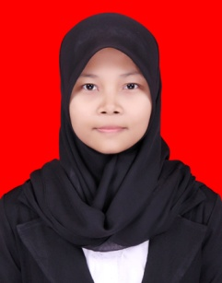
Ni’matullah Hasan, lahir di Palopo pada tanggal 3 Oktober 1992. Anak pertama dari empat bersaudara, dari pasangan Syafaruddin dan Hasipa. Pendidikan yang pertama ditempuh yaitu masuk di Taman Kanak-kanak Bua tahun 1995. Kemudian pada tahun 1998 melanjutkan pendidikan di SD Negeri 65 Bua dan lulus pada tahun 2004. Kemudian melanjutkan pendidikan di SMP Negeri 4 Palopo dan lulus pada tahun 2007. Pendidikan berikutnya dijalani di SMA Negeri 3 Palopo dan dinyatakan lulus pada tahun 2010. Pada tahun yang sama (2010) penulis diterima sebagai mahasiswa Fakultas Ilmu Pendidikan (FIP) Universitas Negeri Makassar (UNM) pada Jurusan Psikologi Pendidikan dan Bimbingan (PPB) Program Studi Bimbingan dan Konseling (BK) Strata Satu (S1) melalui Seleksi Nasional Masuk Perguruan Tinggi Negeri (SNMPTN).

